УГОДА
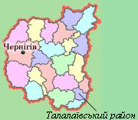

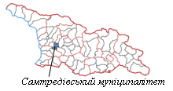

між Талалаївською районною державною адміністрацією Чернігівської області (Україна) та адміністрацією Самтредівського муніципалітету Імеретинського краю (Грузія) про торговельно-економічне, науково-технічне і
культурне співробітництво

Талалаївська районна державна адміністрація Чернігівської області (Україна) та адміністрація Самтредівського муніципалітету Імеретинського краю (Грузія) (далі - Сторони),
беручи до уваги положення Договору про дружбу, співробітництво і взаємодопомогу між Україною і Республікою Грузія від 13 квітня 1993 року,
враховуючи взаємну зацікавленість у подальшому поглибленні, зміцненні та розширенні економічного, науково-технічного і культурного співробітництва,
керуючись принципами рівноправності та взаємної вигоди,
домовилися про таке:

Стаття 1

Сторони розвивають співробітництво у таких галузях:
- промисловості, сільського господарства, транспорту і торгівлі;
- науки, техніки, освіти та охорони здоров'я;
- культури і мистецтв;
- розвитку туризму і спорту;
- місцевого самоврядування;
- екології та раціонального використання природних ресурсів.

Стаття 2

- Сторони сприяють взаємному розвиткові торгівлі, виробничого, інвестиційного та інших видів економічного співробітництва.
- Сторони створюють сприятливі умови для розвитку спільної діяльності підприємницьких структур, включаючи заохочення, підтримку і захист інвестицій та організацію нових робочих місць.
- Сторони сприяють створенню спільних підприємств, акціонерних товариств, торгових домів та інших спільних структур, підтримують двостороннє співробітництво підприємств, у тому числі малого та середнього бізнесу.
Стаття З

1. Сторони надають необхідне сприяння, у межах своїх повноважень, укладенню та реалізації прямих договорів (контрактів) між підприємствами та організаціями всіх форм власності, розташованими у Талалаївському районі Чернігівської області (Україна) та Самтредівському муніципалітеті Імеретинського краю (Грузія) на поставку сировини, продовольства, продукції виробничо-технічного призначення, товарів народного споживання та надання послуг.
2. Відповідальність за виконання зобов'язань, що випливають з договорів (контрактів), зазначених у пункті 1 цієї статті, несуть суб'єкти господарської діяльності, які їх укладають.

Стаття 4

- Сторони сприяють розвитку товарних ринків, створенню спільних підприємств по рекламі товарів виробництва Сторін, що укладають Угоду, на паритетних умовах, сприяють створенню представництв господарюючих суб'єктів Сторін.
- Сторони організують та сприяють проведенню виставок і ярмарків продукції підприємств Талалаївського району Чернігівської області (Україна) та Самтредівського муніципалітету Імеретинського краю (Грузія).

Стаття 5

1. Сторони здійснюють обмін інформацією про промислові та сільськогосподарські підприємства, а також про потреби цих підприємств та населення у основних видах промислової продукції, товарах народного споживання та сільськогосподарської продукції, а також про перспективні інвестиційні проекти, які доцільно впровадити на територіях держав Сторін.
2. Сторони здійснюють обмін переліками основних видів послуг і експортної продукції, що виробляється підприємствами Талалаївського району Чернігівської області (Україна) та Самтредівського муніципалітету Імеретинського краю (Грузія) в інтересах підвищення ефективності торговельно-економічного співробітництва.
3. Сторони на основі окремих домовленостей здійснюють обмін спеціалістами та організують стажування з метою вивчення досвіду Сторін щодо особливостей організації виробництва та умов зовнішньоекономічної діяльності.

Стаття 6

Сторони сприяють встановленню та налагодженню зв'язків між органами управління, підприємствами, науковими установами і організаціями, закладами охорони здоров'я і навчальними закладами Талалаївського району Чернігівської області (Україна) та Самтредівського муніципалітету Імеретинського краю (Грузія).

Стаття 7

Сторони сприяють обміну досвідом, результатами досліджень, публікаціями та інформацією науково-технічного та іншого характеру, беруть участь у проведенні спільних семінарів, симпозіумів, конференцій тощо.

Стаття 8

Сторони взаємодіють у галузі охорони здоров'я населення, включаючи питання організації виробництва екологічно чистих продуктів харчування і контролю за дотриманням установлених нормативів при їх поставці споживачам; сприяють розвиткові фармацевтичної бази для спільного вирішення завдань щодо медичного обслуговування населення.

Стаття 9

Сторони сприяють співпраці і прямим контактам між театрами, музеями, творчими спілками, асоціаціями та фондами Талалаївського району Чернігівської області (Україна) та Самтредівського муніципалітету Імеретинського краю (Грузія), а також проведенню художніх виставок, гастролей колективів і солістів.

Стаття 10

- Сторони сприяють організації відпочинку учнів та студентів навчальних закладів Талалаївського району Чернігівської області (Україна) та Самтредівського муніципалітету Імеретинського краю (Грузія).
- Сторони всебічно сприяють розвиткові туризму.

Стаття 11

Сторони підтримують співробітництво з питань розвитку місцевого самоврядування.

Стаття 12

Сторони розвивають взаємне співробітництво у сфері охорони навколишнього природного середовища, раціонального використання і відтворення природних ресурсів, забезпечення екологічної безпеки, сприяння розширенню сфери екологічно чистих виробництв.

Стаття 13

З метою реалізації положень цієї Угоди Сторони можуть укладати окремі угоди щодо конкретних напрямків двостороннього співробітництва згідно з законодавством України та Грузії.

Стаття 14

Кожна зі Сторін утримується від дій, які заподіюють шкоду іншій Стороні.

Стаття 15

Сторони розробляють та узгоджують конкретні щорічні програми співробітництва відповідно до положень цієї Угоди.

Стаття 16

Сторони проводять, в міру необхідності, двосторонні консультації з питань виконання цієї Угоди та укладених на її основі інших угод, програм та проектів співробітництва.

Стаття 17

1. Сторони здійснюють обмін інформацією і досвідом роботи в галузях, зазначених у статті 1 цієї Угоди, а також з інших питань, що становлять для них взаємний інтерес.
2. Сторони завчасно інформують одна одну про зміни у національному законодавстві своїх держав, які можуть вплинути на реалізацію цієї Угоди.

Стаття 18

Сторони здійснюють співробітництво в рамках цієї Угоди відповідно до національного законодавства України та Грузії та в межах компетенції, визначеної національним законодавством України та Грузії.

Стаття 19

Правовідносини, що виникатимуть у зв'язку з реалізацією положень цієї Угоди, регулюються нормами національного законодавства держав Сторін.

Стаття 20

Зміни і доповнення до цієї Угоди вносяться за взаємною письмовою згодою Сторін та оформляються протоколами, які є її невід'ємною частиною.

Стаття 21

Розбіжності щодо тлумачення або застосування положень цієї Угоди вирішуються шляхом консультацій між Сторонами.

Стаття 22

- Ця Угода укладається на невизначений строк.
- Дія цієї Угоди припиняється через три місяці після отримання однією зі Сторін письмового повідомлення іншої Сторони про її намір припинити дію цієї Угоди.
- Припинення дії цієї Угоди не впливає на виконання Сторонами проектів та програм, узгоджених відповідно до положень цієї Угоди та не завершених на момент її припинення, якщо Сторони письмово не домовляться про інше.

Стаття 23

Ця Угода набирає чинності через тридцять днів з дати її підписання.
Вчинено в місті Самтредиа „18” листопада 2013 року в двох примірниках, кожний українською, грузинською та російською мовами, при цьому всі тексти є автентичними. У разі виникнення розбіжностей при тлумаченні положень Угоди, переважну силу має текст російською мовою.

За Талалаївську районну  державну адміністрацію  Чернігівської області  (Україна) | За адміністрацію  Самтредівського муніципалітету Імеретинського краю  (Грузія)
Голова Талалаївської районної адміністрації  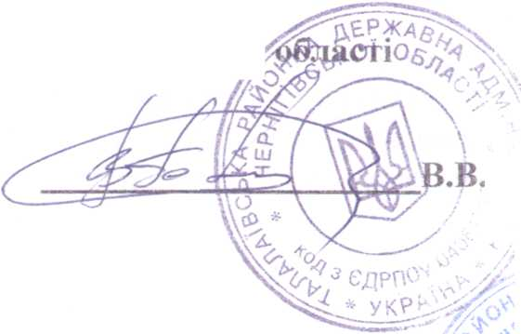  Чернігівської  Голець | Голова адміністрації  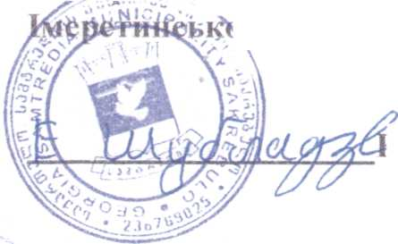  Самтредівського муніципалітету  Е. Шубладзе  ого краю

